ANEXO I. SOLICITUD DE SUBVENCIÓN

D. /Dña.:
con D.N.I. nº.:_______________________, teléfono nº
domiciliado/a en Calle /Plaza:____________________________________, nº.:
piso:_____________, Código Postal :______________, localidad: ______________, en representación de la entidad / asociación: ____________________________________________________________,

SOLICITA concurrir a la convocatoria de subvenciones del Ayuntamiento de Calatorao para el área de Cultura, para lo que presenta la documentación y programación correspondientes, según las Bases de dicha convocatoria.

OTRAS SUBVENCIONES PARA EL MISMO FIN (señalar con una X la que proceda)

Que no se han solicitado ninguna otra subvención o ayuda para el mismo fin a otras Administraciones Públicas o Entidades públicas o privadas, nacionales o internacionales.
Que sí se han solicitado otras subvenciones o ayudas para el mismo fin a las entidades y por los importes que, a continuación, se señalan:

PROYECTO | ENTIDAD SOLICITADA | IMPORTE SOLICITADO

DOCUMENTOS QUE ADJUNTA:

- Anexo I. Solicitud.
- Anexo II. Memoria de la actividad/ proyecto.
- Anexo III. Declaración responsable.
- Copia CIF/ Estatutos de la entidad y Certificado de inscripción de la asociación en el Registro de entidades.
□ Presentó CIF/ Estatutos de la entidad y Certificado de inscripción de la asociación en el Registro de entidades en el año 2025 o anteriores.

El/ La Presidenta

Firma:_____________________________________

ANEXO II. MEMORIA DE LAS ACTIVIDADES. DESCRIPCIÓN DEL OBJETO.

TITULO DEL PROYECTO _____________________________

*Presupuesto total:__________________euros.

*Subvención solicitada: _______________euros.

*Descripción del proyecto (se han de incluir las actividades a realizar)

(Describir detalladamente los gastos para los que se solicita la subvención y el importe de los mismos)

En, a de de 20 .

El representante legal,

Fdo:_________________________________

ANEXO III. DECLARACIÓN RESPONSABLE DEL CUMPLIMIENTO DE LAS OBLIGACIONES.

Don/Doña…………………………………………………………………………..…………, N.I.F……………………………..en su condición de Presidente/a de la asociación _______________________________________________________ en nombre y representación del mismo,

DECLARA RESPONSABLEMENTE

Que la asociación _____________________________________________________ no tiene pendiente de ingreso ninguna reclamación por deudas vencidas con la Seguridad Social, obligaciones tributarias con la Agencia Estatal de Administración Tributaria ni con el Ayuntamiento.

En_____________________a__________de_______20 .

Firma;

Fdo. Nombre y 2 apellidos.

ANEXO IV. SOLICITUD DE PAGO

D/Dña____________________________________________________en su condición de Presidente/a de la Asociación _____________________________________________________________________, solicito el pago de la subvención concedida por el Ayuntamiento de Calatorao área de Cultura, ejercicio 2026, por un una cuantía de _____________________

Abónese al número de cuenta:_________________________________________

RELACIÓN DE FACTURAS QUE APORTA:

Proveedor | Fecha | Concepto | Importe

DECLARO:
-Que todas las facturas que se aportan han sido imputadas en el objeto de la presente ayuda/convenio.
-Que las facturas que han sido incluidas no fueron imputadas en otra subvención o si lo fueron certifica organismo e importe concedido ………………………………………… …………………………………………………………………………
-Que se encuentra al corriente de las obligaciones tributarias y de la seguridad social con el Ayuntamiento, autorizando las consultas pertinentes.

En ………………………. a …… de ……………………… de 20…..

EL/LA PRESIDENTE/A, EL/LA SECRETARIO/A,

Fdo.: ………………………………. Fdo.: …………………………………

ANEXO V. DECLARACIÓN RESPONSABLE.

D/Dña. …………………………………………………………………………………..…. con N.I.F ………………………………….. en su condición de Presidente/a de la Asociación ……………………………………………………………………………………………….., en nombre y representación del mismo.

DECLARA RESPONSABLEMENTE:

Que la asociación ………………………………………………………………………… no tiene pendiente de ingreso ninguna reclamación por deudas vencidas con la Seguridad Social, obligaciones tributarias con la Agencia Estatal de la Administración Tributaria ni con El Ayuntamiento.

□ Que la asociación no ha recibido ninguna ayuda pública o privada para el objeto que subvenciona el ayuntamiento de Calatorao.

□ Que la Asociación …………………………………….. ha recibido ayuda pública o privada para el objeto que se subvenciona. En caso afirmativo, indique la cuantía ______________

AUTORIZA: al Ayuntamiento de Calatorao a realizar las consultas ante los organismos indicados una vez funcione la plataforma de intermediación de datos.

En ……………………………… a …….. de ……………………… de 2.0….

EL/LA PRESIDENTE/A,

Fdo.: ……………………………………………………………………

(este anexo deberá colocarse en el campo de juego, sede o difundirlo en redes sociales)
ANEXO VI. PUBLICIDAD DE LA SUBVENCIÓN

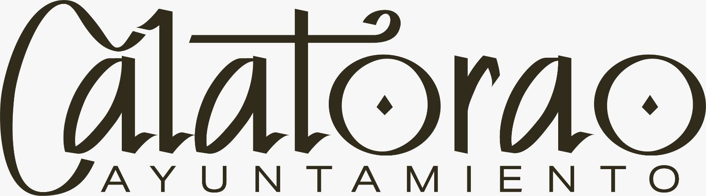
SUBVENCIÓN DEL AYUNTAMIETNO DE CALATORAO
PROYECTO:
CLUB/ ASOCIACIÓN:
IMPORTE SUBVENCIÓN DEL AYUNTAMIENTO DE CALATORAO:
ANUALIDAD 2026

